Liaison simplex : Il y a un émetteur et un récepteur. La liaison s’établit dans un seul sens. Une double liaison simplex est nécessaire pour communiquer.
Emetteur et récepteur doivent être configurés à la même vitesse de transmission.
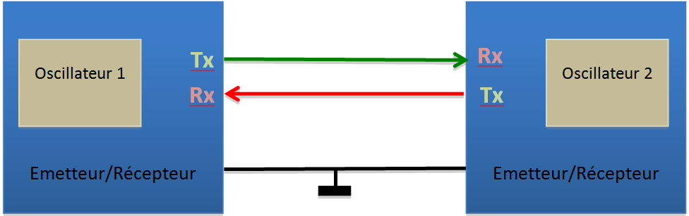

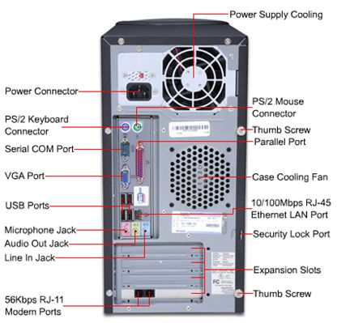
RS232 entre deux systèmes distants (plusieurs mètres):
Exemples d’application :
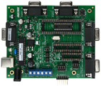
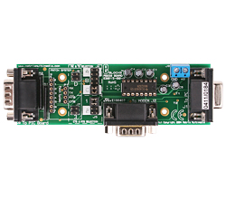
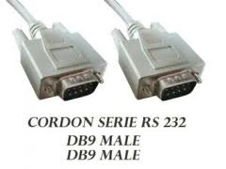
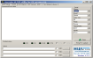
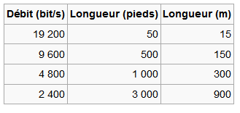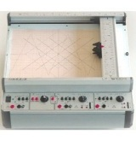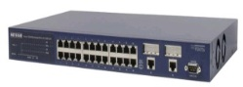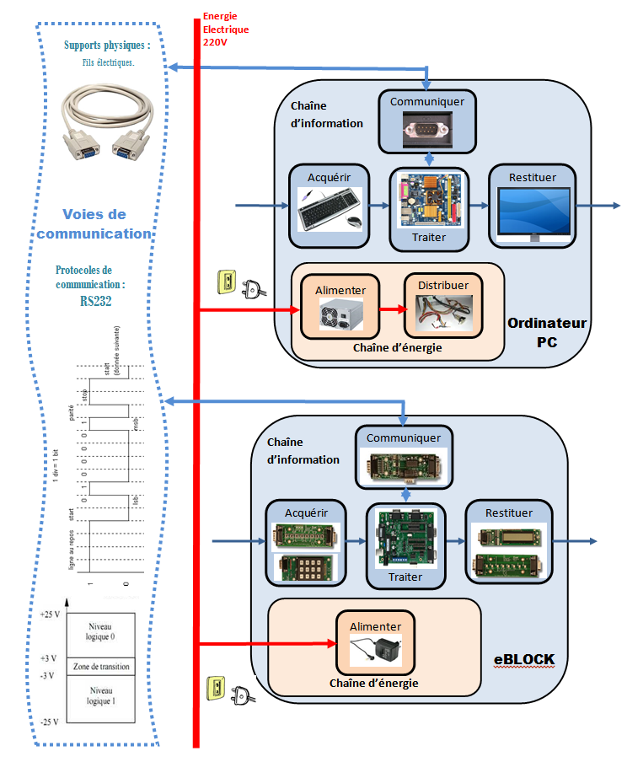
Liaison série 0 / 5V (UART)

Port COM PC
Liaison série -6V / +6V (RS232)

Communication série asynchrone : UART entre deux composants électroniques (qq 10 cm) :
(Universal Asynchronous Receiver Transmitter) (dans un même objet technique)

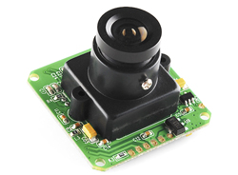
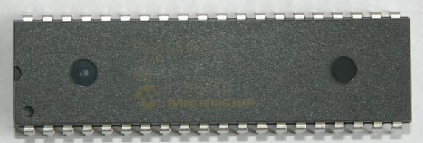Exemple : GPS : Autres cartes électroniques avec UART :
Fonction
UART
Caméra :
µC
16F877A
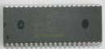
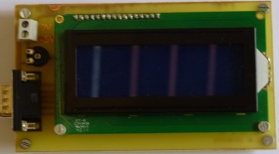
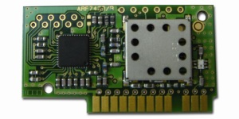
Module radio :

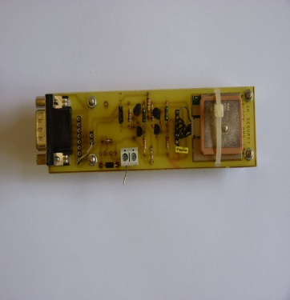
RX (RXD)
TX (TXD)
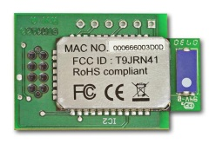
Bluetooth :

Le protocole de communication série :
- La ligne au repos est au niveau haut (état logique 1).
- L’émetteur/maître fait passer la ligne du niveau haut au niveau bas, c’est le signal qu’une émission va avoir lieu (bit de start).
- L’émetteur/maître envoie ensuite la donnée en commençant par le bit de poids faible. Cette donnée peut avoir une longueur typique de 7 ou 8 bits.
- La donnée peut être suivie d’un bit de parité, celui-ci n’est pas obligatoire.
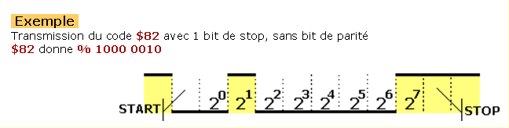
- La transmission prend fin quand l’émetteur/maître force la ligne au niveau haut sur un ou deux bits (bit(s) de stop).

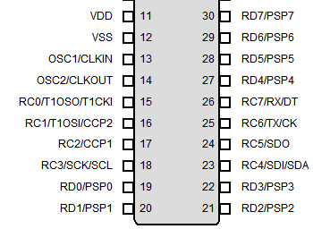
+5V
Sur l’entrée RX et la sortie TX de l’UART d’un microcontrôleur alimenté sous 5V, un niveau 1 <-> 5V et niveau 0 <-> 0V.
0V ou
+5V
(Entrée / sortie TTL)

Caractéristiques électriques d’une communication série RS232 :
Un niveau logique "0" est représenté par une tension de +3V à +25V et un niveau logique "1" par une tension de -3V à -25V. Ordinairement, des tensions de +12V et -12V sont utilisés.
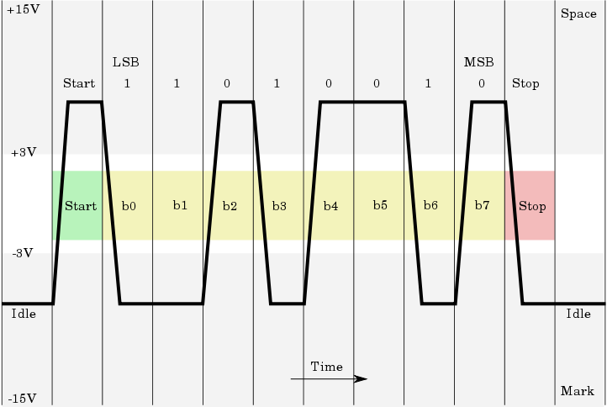

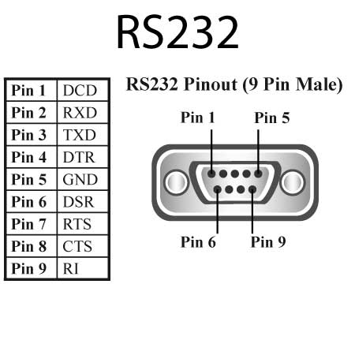

Oscillogramme de la transmission du caractère K (01001011), avec un bit de départ et un bit d'arrêt.

